СЕМИНАР – ПРАКТИКУМ

ИЗУЧЕНИЕ ФЕДЕРАЛЬНОГО ГОСУДАРСТВЕННОГО
ОБРАЗОВАТЕЛЬНОГО СТАНДАРТА
ДОШКОЛЬНОГО ОБРАЗОВАНИЯ

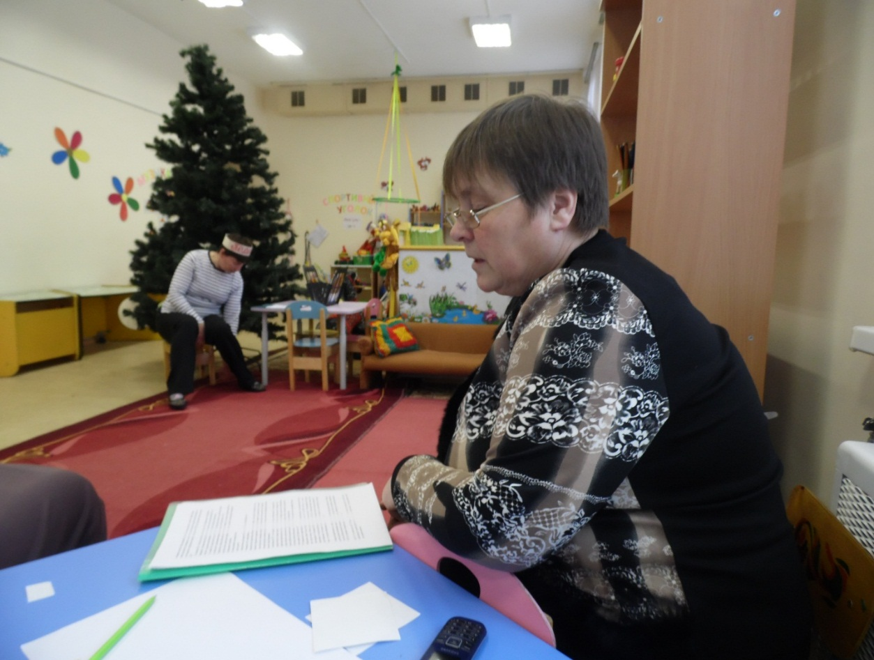

Семинар посвящен решению одной из годовых задач нашего дошкольного учреждения, а именно повышению уровня педагогической компетентности педагогов посредством освоения и внедрения ФГОС ДО в образовательный процесса ДОУ.

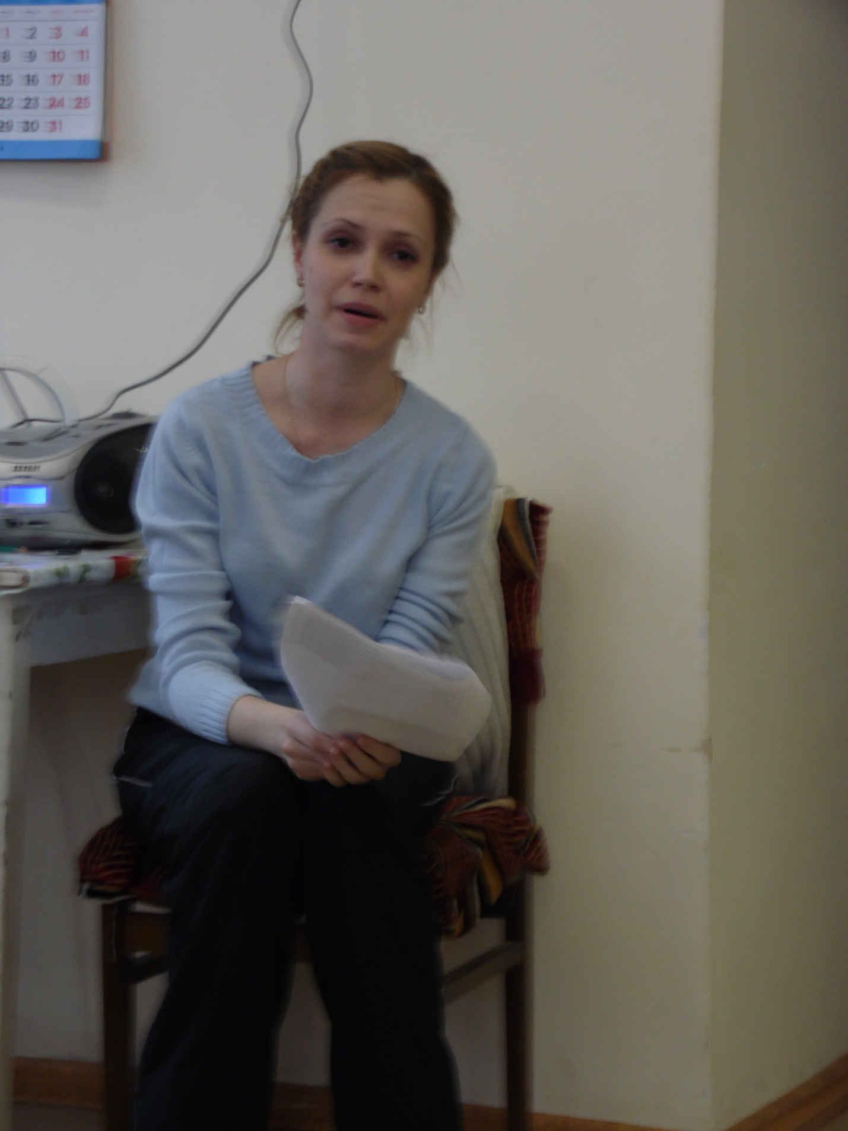
В некотором царстве, в некотором государстве
жил – был педагог.

Сидит педагог под елкой мудрости, думу думает: Как ему сотворить диво – дивное, чудо – чудное: сотворить педагогический процесс еще интереснее и увлекательнее.

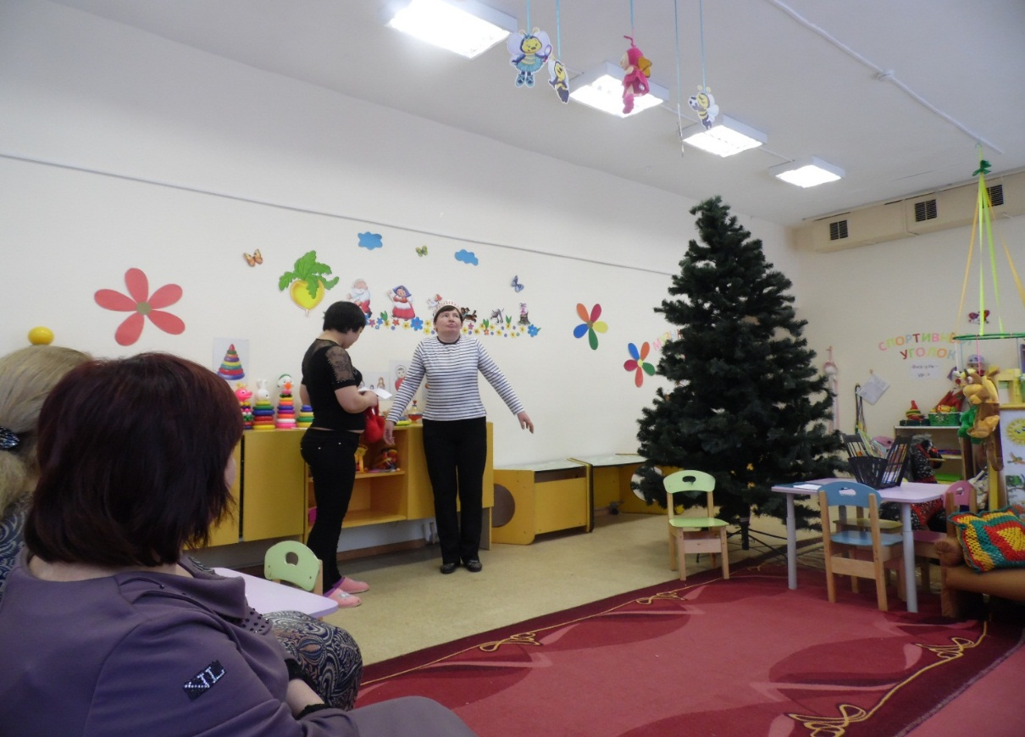

Ветер перемен принес ФГОС. Испугался Педагог обрушившихся перемен, растерялся, плечами пожимает в недоумении.

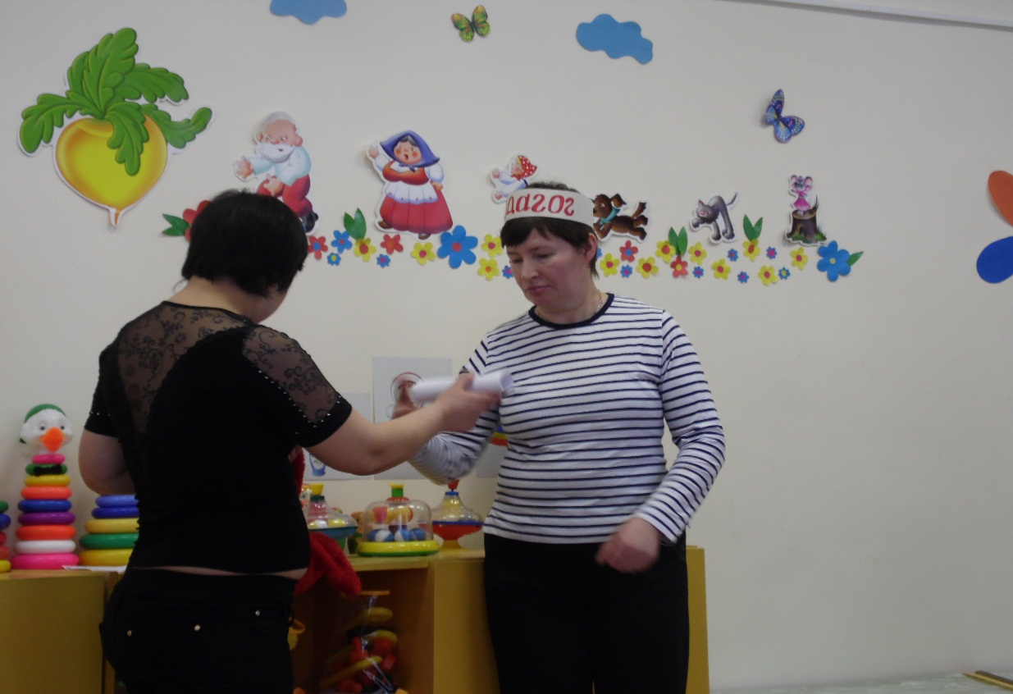

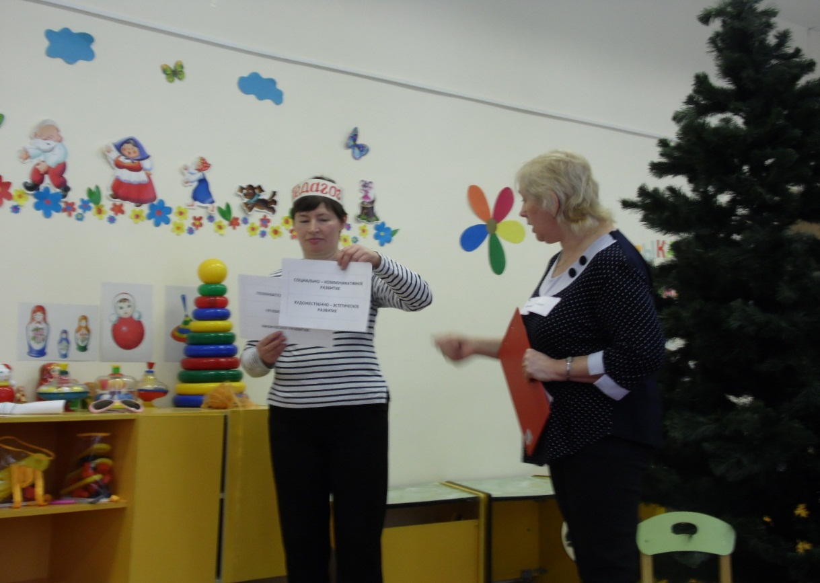

Вот тебе области образовательные. Зачитаем вместе, дружно.

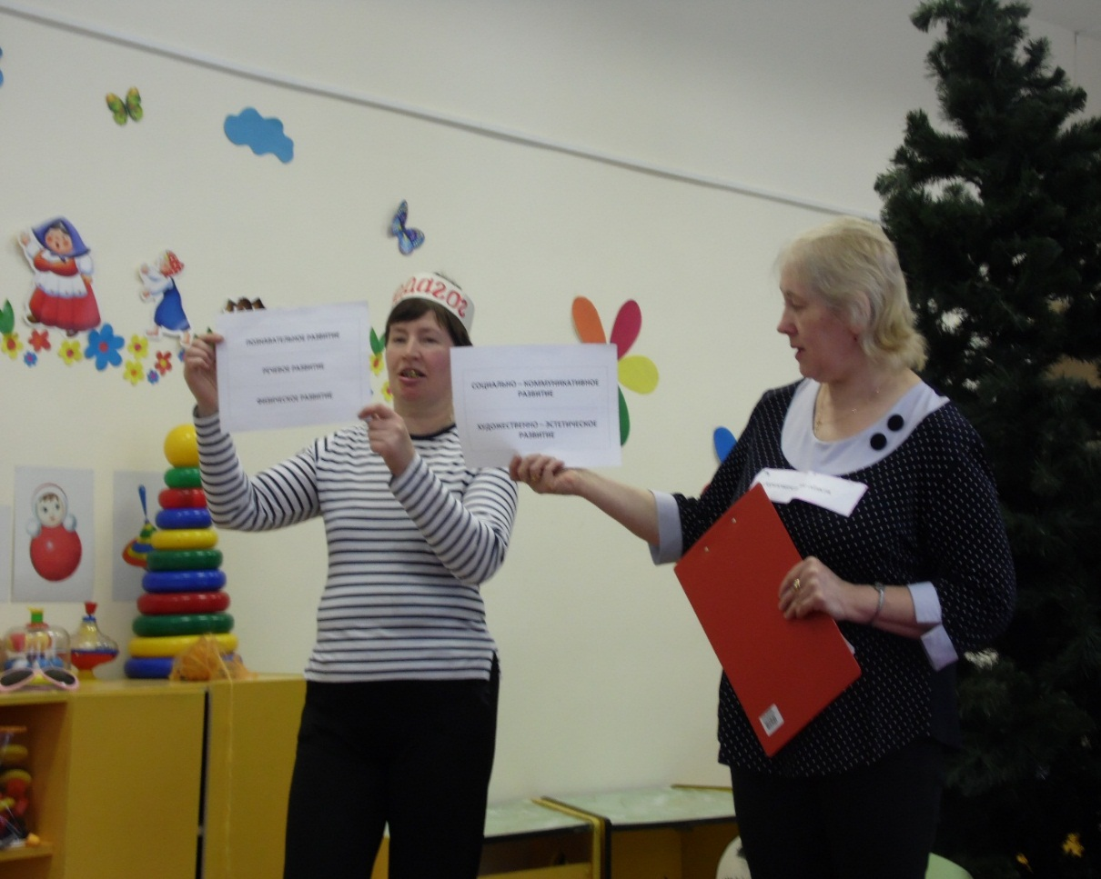

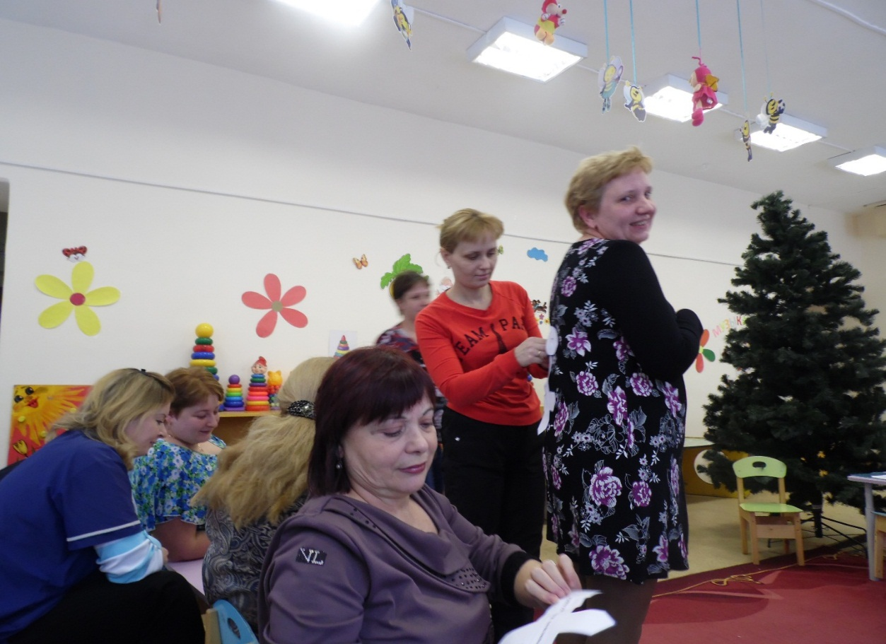
Давайте попробуем спланировать работу по теме «Волшебница – зима» в каждой образовательной области на старший дошкольный возраст.
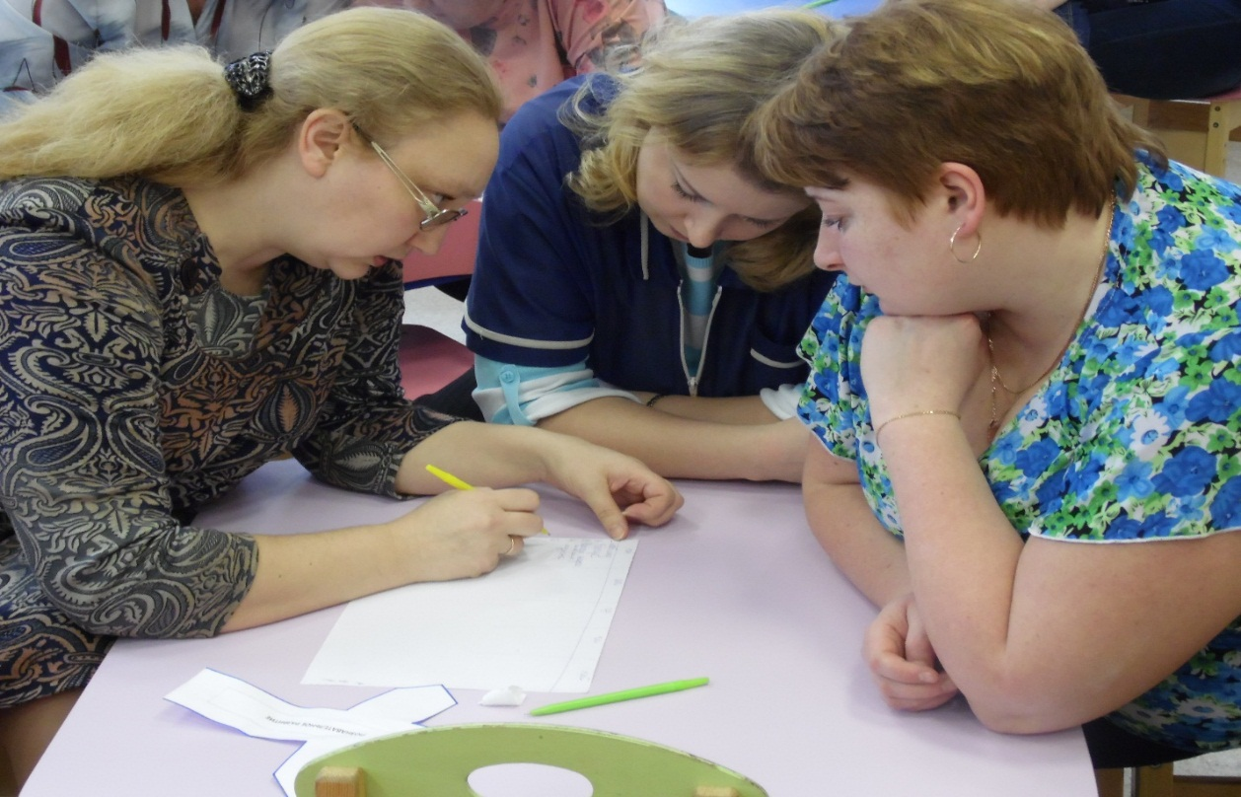

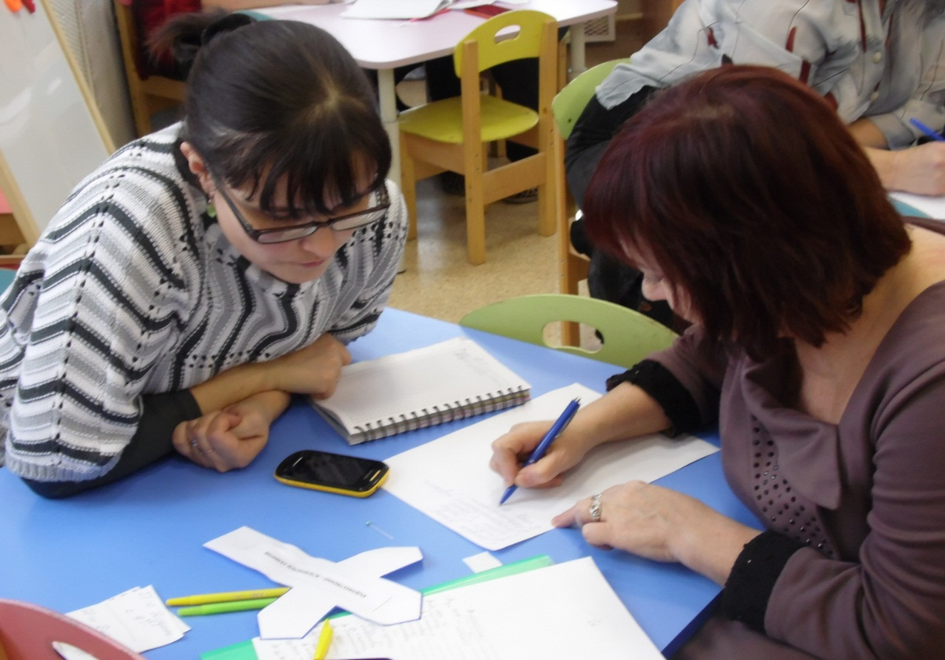

Работа в группах.

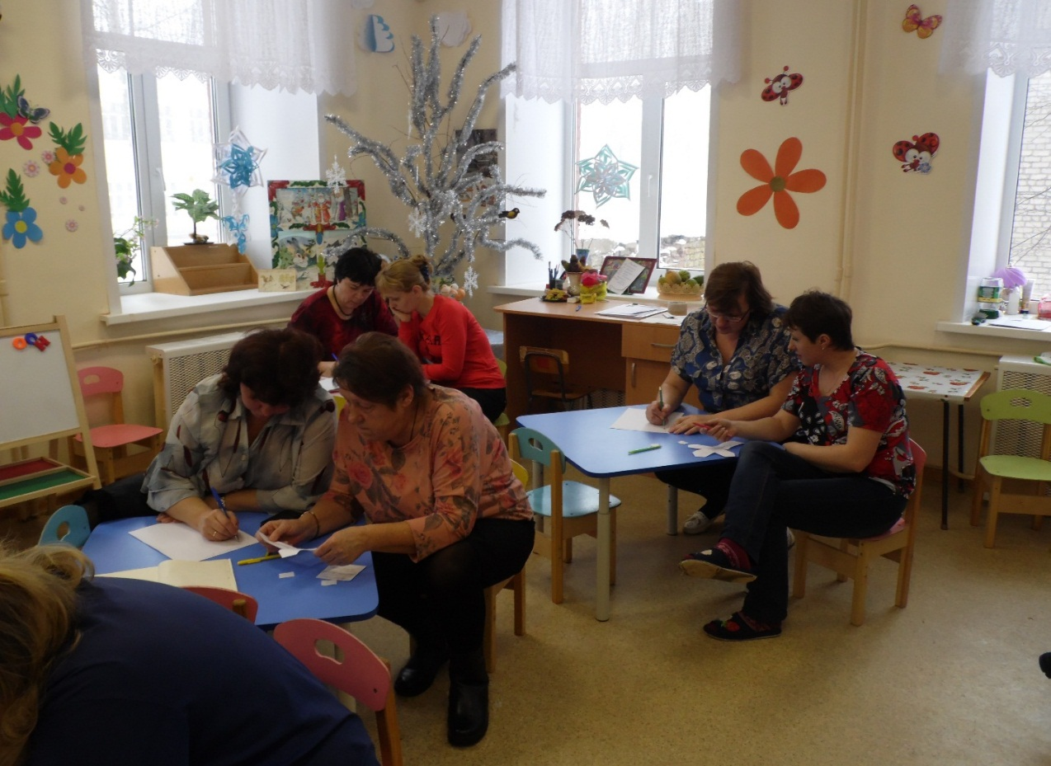

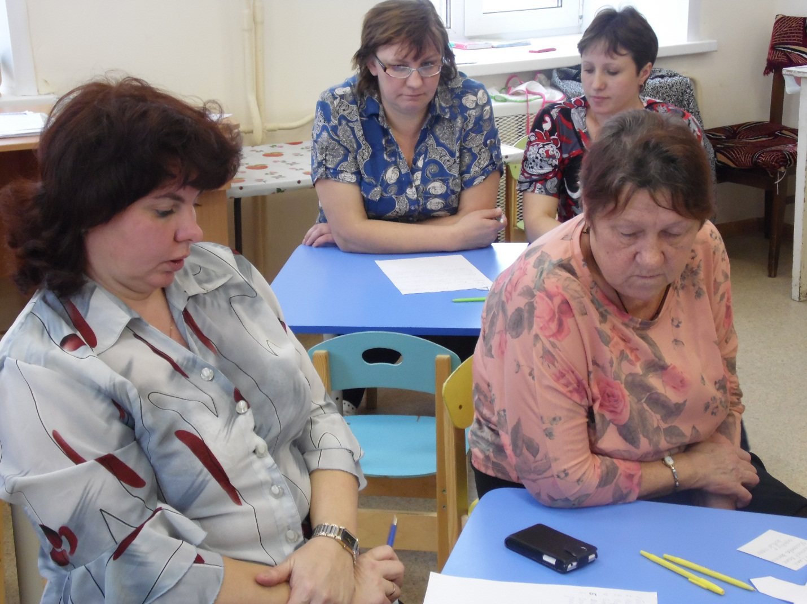

Подведение итогов.

